Правильно ходить, быстро бегать, смело прыгать, ловко лазать и бросать мяч ребенок проще всего научится в подвижной игре, когда он незаметно для себя, без принуждения выполняет ваши требования и совершенствуется как в двигательном развитии, так и в умении правильно вести себя в коллективе.

Подвижные игры для малышей носят тематический характер. Вначале подвижные игры очень просты, их содержание, понятия и определения взяты из детского мира: дети, зверушки, простые предметы и действия с ними.

Правильно ходить ребенок быстрее научится по черте, проведенной на земле, по лавочке или невысокой ограде; играют в зверушек, идущих друг за другом; в солдат, марширующих в колонне; в детей, переходящих мостик над водой; и т. п. Когда будет освоена ходьба по прямой, можно добавить ходьбу зигзагом между препятствиями (кубиками).

Быстро бегать следует учить также постепенно. Сначала предложите ребенку бегать на коротких отрезках (например, в парке от лавочки к лавочке, от дерева к дереву). Позднее ребенок сам будет свободно бегать, а вы следите, чтобы он не бегал слишком долго без перерыва; после кратковременного отдыха ребенок быстро восстанавливает силы и может продолжить бег. Учите его бегать между расставленными предметами, обегать мебель, людей, игрушки.

Подвижная игра "Автомобиль" Ребенок изображает движение автомобиля (поезда, автобуса, самолета), выполняя руками соответствующие движения.

Подвижная игра "Дождик" Убегайте вместе с ребенком, чтобы как можно скорее спрятаться дома «под крышу».

Подвижная игра "Кукла прыгает» Взрослый держит ребенка за обе руки лицом к себе и вместе с ним прыгает с ноги на ногу или одновременно на обеих ногах. Позже выполняйте упражнение, не держась за руки.

Подвижная игра "Воробьи"
Ребенок прыгает на месте на обеих ногах и с места вперед и назад. Взрослый вначале держит ребенка под мышки, а позже за плечи, лицом к себе. Освоив этот способ, держите ребенка только за одну руку и прыгайте вместе с ним.
Подвижная игра "Змея»
Взрослый укрепляет веревку в горизонтальном положении низко над землей и побуждает ребенка проползти под ней на животе.

Подвижная игра "Тоннель" Ребенок изображает поезд, который проезжает через тоннель, составленный из перевернутых стульев, натянутых веревок и т. п. Ребенок бежит и пролезает под препятствиями, не касаясь их.

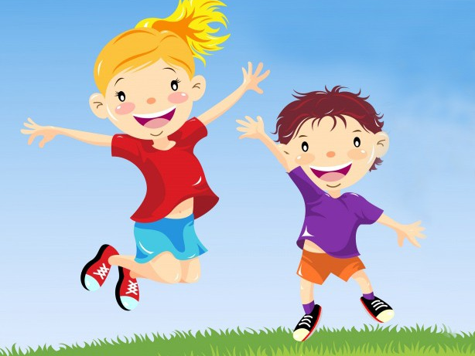

Подвижная игра «Перекатывание мяча». Хорошим подготовительным упражнением для метания и ловли мяча является также перекатывание мяча друг другу. Взрослый и ребенок сидят на земле (ноги врозь, напротив друг друга) и перекатывают мяч друг другу. Позже можно перекатывать два мяча сразу (обращайте внимание на то, чтобы мячи не сталкивались друг с другом). Ребенок, выполняя так упражнение, учится сосредоточивать и развивает умение ловить катящий мяч и точно направлять его взрослому.

Упражнения с использованием различных предметов в специальной обстановке
Пребывание на свежем воздухе для ребенка младшего возраста является насущной потребностью. Поэтому следует найти такое занятие на улице, которое бы нравилось ему и способствовало всестороннему развитию. В современных квартирах возможности для игры у ребенка очень ограничены, поэтому родители должны по возможности чаще ходить с детьми в парки, на спортивные площадки, в купальни, в лес, стремясь к тому, чтобы ребенок ежедневно как можно дольше находился на свежем воздухе в любое время года. Со сменой времен года меняется и характер двигательной деятельности ребенка на открытом воздухе. Однако он должен иметь постоянную возможность во что-то играть, чего-то добиваться, чтобы пребывание на воздухе стимулировало дальнейшее двигательное развитие, способствовало укреплению здоровья.

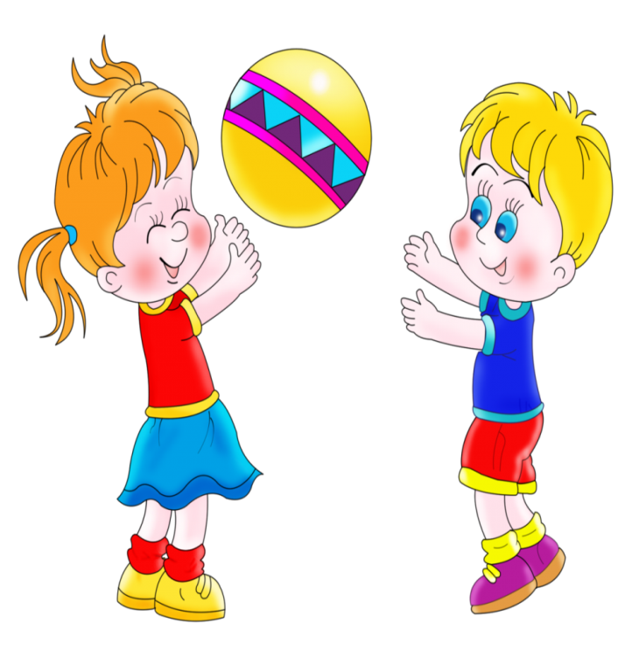

МАДОУ д/с №90
Г. Тюмени

Подвижные игры для малышей дома и на улице

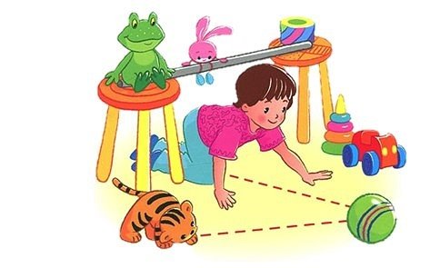

Составила воспитатель Кравчук О.А.

Начало формы

